Wojewódzki Urząd Pracy


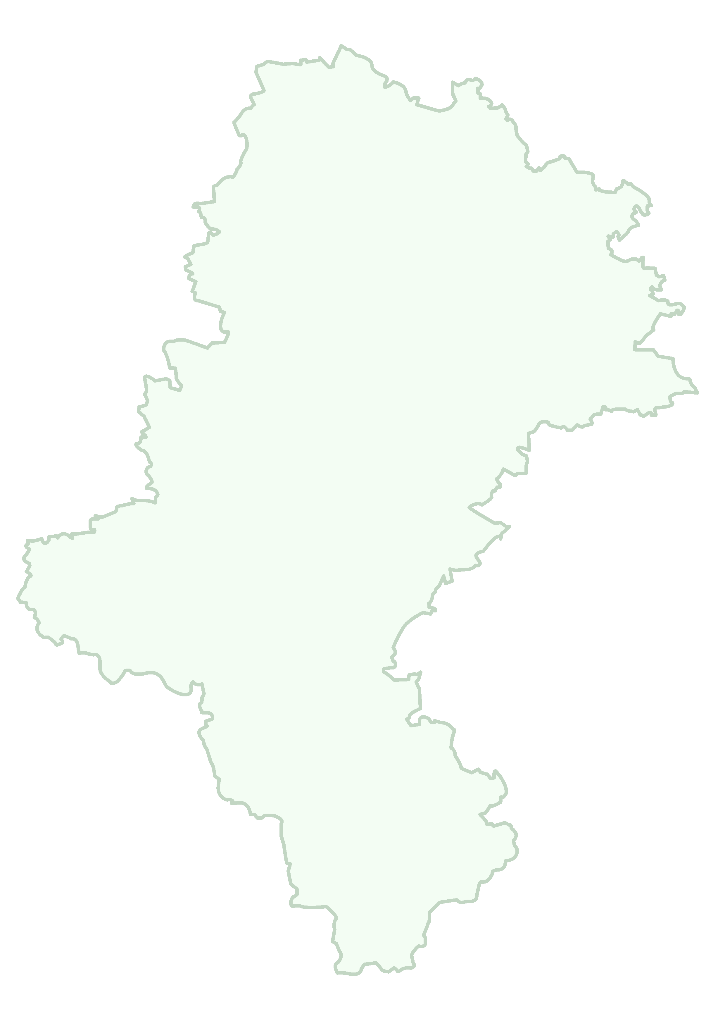

Informacja o niepełnosprawnych bezrobotnych i poszukujących pracy

Katowice grudzień 2013 r.
Spis treści
1 Skala bezrobocia niepełnosprawnych 3
1.1 Śląscy niepełnosprawni – uwagi ogólne 3
1.2 Niepełnosprawni zarejestrowani jako bezrobotni oraz poszukujący pracy 4
1.3 Terytorialne zróżnicowanie bezrobocia niepełnosprawnych. Stan na 30 listopada 2013 r. 5
1.4 Oferty pracy 7
2 Cechy demograficzno - społeczne niepełnosprawnych bezrobotnych 8
2.1 Bezrobotni niepełnosprawni według wieku 8
2.2 Bezrobotni niepełnosprawni według wykształcenia 8
2.3 Bezrobotni niepełnosprawni według czasu pozostawania bez pracy 9
2.4 Niepełnoprawni bezrobotni według dotychczasowego stażu pracy 9
2.5 Przyczyny niepełnosprawności 10
3 Zakłady pracy chronionej oraz zakłady aktywności zawodowej 11

Uwagi wstępne

W informacji na temat bezrobocia niepełnosprawnych wykorzystano dane ze sprawozdania MPiPS-07 pt. „Sprawozdanie o osobach niepełnosprawnych bezrobotnych i poszukujących pracy
niepozostających w zatrudnieniu” sporządzanego przez Wojewódzki Urząd Pracy w okresach półrocznych, począwszy od pierwszego półrocza 2002 roku.
Zdecydowana większość informacji objętych tym sprawozdaniem jest wprowadzana przez pracowników powiatowych urzędów pracy w czasie rejestracji do karty rejestracyjnej bezrobotnego lub poszukującego pracy. Na podstawie zebranych informacji, powiatowe urzędy pracy sporządzają sprawozdania jednostkowe, zaś w WUP wykonywane jest zestawienie zbiorcze. Równocześnie WUP w Katowicach dysponuje sprawozdaniami z poszczególnych powiatów.
Ogólne informacje o stanie i strukturze bezrobocia niepełnosprawnych powstały w oparciu o dane sporządzanego miesięcznie sprawozdania MPiPS – 01. Ponadto wykorzystano dane o osobach niepełnosprawnych poszukujących pracy i niepozostających w zatrudnieniu gromadzone w WUP.
Zgodnie z metodologią sporządzania sprawozdań o rynku pracy za niepełnosprawnych bezrobotnych uważa się osoby zarejestrowane w powiatowym urzędzie pracy jako bezrobotne, spełniające warunki określone w art. 2 ust. 1 pkt 2 ustawy o promocji zatrudnienia i instytucjach rynku pracy z dnia 20 kwietnia 2004r. (tekst jednolity Dz.U. z 2008 r. Nr 69, poz. 415 z późn. zm.) oraz warunki ustawy z dnia 27 sierpnia 1997 o rehabilitacji zawodowej i społecznej oraz zatrudnianiu osób niepełnosprawnych.
Za niepełnosprawnych poszukujących pracy i niepozostających w zatrudnieniu uważa się osoby zarejestrowane w powiatowym urzędzie pracy, niezatrudnione, o których mowa w art. 1 ust. 3 pkt.
1 ustawy o promocji zatrudnienia i instytucjach rynku pracy, poszukujące zatrudnienia lub innej pracy zarobkowej oraz spełniające warunki określone w ustawie o rehabilitacji zawodowej i społecznej oraz zatrudnianiu osób niepełnosprawnych. W praktyce oznacza to, że do osób tej kategorii zaliczani
są niepełnosprawni, którzy aktualnie niepozostają w zatrudnieniu, lecz deklarują chęć jego podjęcia. Najczęściej osoby te pobierają świadczenia rentowe bądź osiągają inny dochód, co uniemożliwia im nabycie statusu bezrobotnego. Stąd też ewidencjonowane są jako poszukujące pracy.
Uzupełnieniem informacji są syntetyczne dane dotyczące liczebności zbiorowości niepełnosprawnych i ich aktywności zawodowej, na podstawie publikacji Głównego Urzędu Statystycznego oraz Urzędu Statystycznego w Katowicach.

Skala bezrobocia niepełnosprawnych

Śląscy niepełnosprawni – uwagi ogólne
Z definicji wynika, że niepełnosprawny to osoba, która posiada odpowiednie orzeczenie wydane przez organ do tego uprawniony lub osoba, która takiego orzeczenia nie posiada, lecz odczuwa ograniczenie sprawności w wykonywaniu czynności podstawowych dla swojego wieku (zabawa, nauka, praca, samoobsługa).
W Narodowym Spisie Powszechnym Ludności i Mieszkań z 2011 r. ustalono, że w województwie śląskim liczba osób, które deklarowały ograniczenie zdolności do wykonywania zwykłych czynności podstawowych dla swojego wieku i/lub posiadały ważne orzeczenie kwalifikujące je do zbiorowości osób niepełnosprawnych wynosiła 552,2 tys. co stanowiło 11,9% ludności województwa (wobec 560,7 tys. w 2002 r.) i 11,8% ogółu niepełnosprawnych w kraju; co ósmy mieszkaniec województwa był osobą niepełnosprawną. Wśród ogółu niepełnosprawnych w 2011 r. 295,4 tys. (53,5%) to kobiety. Liczba niepełnosprawnych mężczyzn w omawianym okresie ukształtowała się na poziomie 256,8 tys.
(46,5% zbiorowości osób omawianej kategorii).

W spisie ludności z 2011 roku zbiorowość osób niepełnosprawnych została podzielona na dwie podstawowe grupy:
- osoby niepełnosprawne prawnie, tj. takie, które posiadały odpowiednie, aktualne orzeczenie wydane przez uprawniony do tego organ;
- osoby niepełnosprawne tylko biologicznie, tj. takie które nie posiadały orzeczenia, ale miały (odczuwały) całkowicie lub poważnie ograniczoną zdolność do wykonywania czynności podstawowych stosownie do swojego wieku.

Niepełnosprawni w świetle badań NSP w 2011 r. w województwie śląskim

Wyszczególnienie | Ogółem | Miasta | Wieś
Wyszczególnienie | w tysiącach
Ogółem | 552,2 | 450,0 | 102,2
Mężczyźni | 256,8 | 207,6 | 49,2
Kobiety | 295,4 | 242,4 | 53,0
Osoby niepełnosprawne prawnie razem | 344,8 | 285,6 | 59,2
Mężczyźni | 175,1 | 143,8 | 31,3
Kobiety | 169,7 | 141,8 | 27,9
Osoby niepełnosprawne tylko biologicznie razem | 207,4 | 164,4 | 43,0
Mężczyźni | 81,7 | 63,9 | 17,8
Kobiety | 125,7 | 100,6 | 25,1

Liczba osób niepełnosprawnych prawnie wyniosła 344,8 tys. (62,4% ogółu osób niepełnosprawnych).
W populacji niepełnosprawnych mieszkańców naszego województwa 55,6 tys. (10,1%) posiadało wyłącznie prawne orzeczenie o stopniu niepełnosprawności, nie deklarując żadnych ograniczeń sprawności w wykonywaniu podstawowych czynności życiowych. Liczba osób niepełnosprawnych wyłącznie biologicznie wyniosła 207,4 tys.

Niepełnosprawni zarejestrowani jako bezrobotni oraz poszukujący pracy
Według stanu na koniec listopada 2013 roku w województwie śląskim zarejestrowanych było
12,6 tys. bezrobotnych zaliczanych do kategorii niepełnosprawnych, co stanowiło 6,1% ogółu bezrobotnych.

NIEPEŁNOSPRAWNI BEZROBOTNI (stan w końcu miesiąca)
miesiąc / rok | 2007 | 2008 | 2009 | 2010 | 2011 | 2012 | 2013
styczeń | 9 258 | 8 208 | 8 867 | 10 771 | 11 476 | 12 262 | 12 890
luty | 9 165 | 8 103 | 9 185 | 10 929 | 11 514 | 12 386 | 13 024
marzec | 9 107 | 8 100 | 9 501 | 11 040 | 11 567 | 12 463 | 12 920
kwiecień | 8 808 | 7 946 | 9 457 | 10 853 | 11 311 | 12 177 | 12 710
maj | 8 520 | 7 804 | 9 239 | 10 671 | 11 136 | 12 005 | 12 489
czerwiec | 8 414 | 7 748 | 9 149 | 10 399 | 10 778 | 11 837 | 12 263
lipiec | 8 307 | 7 570 | 9 181 | 10 345 | 10 773 | 11 689 | 12 274
sierpień | 8 272 | 7 535 | 9 310 | 10 414 | 10 823 | 11 762 | 12 256
wrzesień | 8 120 | 7 493 | 9 367 | 10 563 | 10 930 | 11 817 | 12 267
październik | 7 889 | 7 605 | 9 690 | 10 681 | 10 944 | 11 928 | 12 384
listopad | 7 937 | 7 965 | 9 976 | 10 757 | 11 184 | 12 191 | 12 635
grudzień | 7 922 | 8 291 | 10 386 | 11 064 | 11 511 | 12 475
Kobiety w niewielkim stopniu przeważają wśród bezrobotnych niepełnosprawnych.
Na koniec listopada 2013 roku panie stanowiły 50,2% zarejestrowanych niepełnosprawnych
(6 337 kobiet), natomiast mężczyźni w liczbie 6 298 osób to 49,8%.
Przypomnijmy, że jeżeli chodzi o niepełnosprawnych poszukujących pracy, to oprócz osób
ze statusem bezrobotnego urzędy pracy dodatkowo ewidencjonują niepełnosprawnych pobierających świadczenia rentowe i pragnących rozpocząć zatrudnienie. Osoby takie nie są wliczane w stan bezrobocia rejestrowanego, są wykazywane w odrębnej statystyce jako „niepełnosprawni
niepozostający w zatrudnieniu”.
Według stanu na 30 listopada br. ta kategoria niepełnosprawnych liczyła 2,0 tys. osób. W strukturze płci niepełnosprawnych niepozostających w zatrudnieniu obserwujemy zdecydowaną przewagę mężczyzn
– według stanu na koniec listopada 2013 r. stanowili oni 63,0% tej zbiorowości.

Terytorialne zróżnicowanie bezrobocia niepełnosprawnych. Stan na 30 listopada 2013 r.
Charakterystyczną cechą bezrobocia niepełnosprawnych jest stosunkowo duże zróżnicowanie pod względem liczby zarejestrowanych. W końcu listopada 2013 r. najwięcej bezrobotnych niepełnosprawnych zarejestrowanych było w podregionach bielskim i częstochowskim. Najmniej bezrobotnych tej kategorii pozostawało w rejestrach powiatowych urzędów pracy z podregionu tyskiego.
W poszczególnych podregionach udział bezrobotnych niepełnosprawnych wśród ogółu zaewidencjonowanych był zróżnicowany, wahał się od 4,1% (w podregionie bytomskim) do 8,1%
(w podregionie bielskim).
Wydaje się, że w najgorszej sytuacji są bezrobotni niepełnosprawni z podregionów bielskiego
i częstochowskiego – stosunkowo wysoka liczba niepełnosprawnych oraz wysoki wskaźnik udziału. Dodatkowo, z uwagi na fakt, iż w wymienionych podregionach dominują gminy wiejskie mamy do czynienia z bezrobociem utajonym niepełnosprawnych. Wydaje się, że duża część niepełnosprawnych
z terenów wiejskich rezygnuje z rejestracji, gdyż bardzo często niepełnosprawność wyklucza dojazdy do ewentualnego miejsca zatrudnienia.

Niepełnosprawni bezrobotni według podregionów. Stan w końcu listopada 2013 r.

Z punktu widzenia problemu rozmiaru bezrobocia niepełnosprawnych, najkorzystniejsza sytuacja
dotyczy podregionu bytomskiego (relatywnie mała liczba zarejestrowanych, niższy od przeciętnego wskaźnik udziału).Według stanu na 30 listopada br. liczba zaewidencjonowanych bezrobotnych niepełnosprawnych w poszczególnych powiatach wahała się od 91 do 1,4 tys. osób.
Najwięcej bezrobotnych zarejestrowanych było w miastach na prawach powiatu: Częstochowie (1,4 tys. osób), Bielsku – Białej (855 osób) i Sosnowcu (692 osoby). Najmniej zarejestrowanych stwierdzono
w małych powiatach ziemskich: lublinieckim (91 osób), bieruńsko – lędzińskim (105 osób) oraz
w Żorach (108 osób).
Porównano także wskaźnik procentowego udziału bezrobotnych niepełnosprawnych wśród ogółu zarejestrowanych. Okazało się, że w województwie są powiaty (miasta grodzkie), gdzie udział niepełnosprawnych jest szczególnie wysoki (Bielsko-Biała –14,1%, Tychy-9,1%, Częstochowa-9,0%). Na przeciwległym końcu listy rankingowej znajdują się powiaty lubliniecki (2,5%), Jastrzębie Zdrój (3,8%), kłobucki (3,9%), w których udziały bezrobotnych niepełnosprawnych wśród ogółu są niskie. Dokładniej tę kwestię zilustrowano w poniższej tabeli.

Niepełnosprawni bezrobotni według powiatów. Stan w końcu listopada 2013 r.

Powiaty | Liczba zarejestrowanych bezrobotnych OGÓŁEM | w tym: bezrobotni niepełnosprawni
Powiaty | Liczba zarejestrowanych bezrobotnych OGÓŁEM | osoby | % udział wśród ogółu
Będziński | 8354 | 398 | 4,8
Bielski | 5669 | 461 | 8,1
Cieszyński | 7729 | 535 | 6,9
Częstochowski | 9492 | 431 | 4,5
Gliwicki | 3797 | 188 | 5,0
Kłobucki | 4788 | 186 | 3,9
Lubliniecki | 3577 | 91 | 2,5
Mikołowski | 3352 | 159 | 4,7
Myszkowski | 5084 | 256 | 5,0
Pszczyński | 3255 | 183 | 5,6
Raciborski | 3052 | 238 | 7,8
Rybnicki | 2249 | 118 | 5,2
Tarnogórski | 5980 | 271 | 4,5
Bieruńsko Lędziński | 1629 | 105 | 6,4
Wodzisławski | 5644 | 327 | 5,8
Zawierciański | 7535 | 408 | 5,4
Żywiecki | 8356 | 404 | 4,8
Bielsko-Biała | 6075 | 855 | 14,1
Bytom | 11338 | 498 | 4,4
Chorzów | 4987 | 324 | 6,5
Częstochowa | 15205 | 1375 | 9,0
Dąbrowa Górnicza | 6901 | 393 | 5,7
Gliwice | 7623 | 413 | 5,4
Jastrzębie Zdrój | 4228 | 161 | 3,8
Jaworzno | 3272 | 217 | 6,6
Katowice | 11367 | 623 | 5,5
Mysłowice | 2881 | 197 | 6,8
Piekary Śląskie | 2927 | 128 | 4,4
Ruda Śląska | 4442 | 292 | 6,6
Rybnik | 4668 | 331 | 7,1
Siemianowice Śląskie | 3213 | 233 | 7,3
Sosnowiec | 10978 | 692 | 6,3
Świętochłowice | 2465 | 143 | 5,8
Tychy | 4281 | 388 | 9,1
Zabrze | 8364 | 505 | 6,0
Żory | 1942 | 108 | 5,6
Razem województwo | 206699 | 12635 | 6,1

Oferty pracy
W końcu listopada 2013 r. do powiatowych urzędów pracy w województwie śląskim wpłynęły
6 444 informacje o wolnych miejscach pracy i miejscach aktywizacji zawodowej. Wśród nich 731 kierowanych było wyłącznie do niepełnosprawnych. Biorąc pod uwagę zróżnicowanie terytorialne województwa, najwięcej ofert dla osób bezrobotnych niepełnosprawnych było w podregionie katowickim. Najmniej – w częstochowskim.

Wolne miejsca pracy i miejsca aktywizacji zawodowej na terenie woj. śląskiego:
osoby niepełnosprawne i bezrobotni ogółem. Stan na koniec listopada 2013 r.

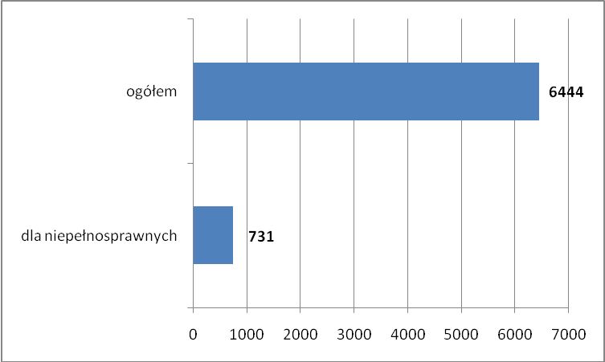

Wskaźnik zatrudnienia osób niepełnosprawnych w wieku 16-64 lata obliczono jako udział pracujących niepełnosprawnych w wieku 16-64 lata w ogólnej liczbie ludności niepełnosprawnej w tym wieku. Zbiorowość osób niepełnosprawnych została wyodrębniona z ogółu ludności w wieku 15 lat
i więcej, na podstawie kryterium prawnego. Do osób niepełnosprawnych zaliczono osoby w wieku 16 lat i więcej, które mają przyznane orzeczenie o stopniu niepełnosprawności lub niezdolności do pracy.
W województwie śląskim na 100 niepełnosprawnych w wieku 16-64 lata pracuje niespełna 19 osób. Jest to jeden z niższych wskaźników w kraju. Sytuację w naszym województwie na tle kraju prezentuje poniższa tabela.
Wskaźnik zatrudnienia osób niepełnosprawnych w wieku 16-64 lata.
Lata 2009-2013. Stan w II kwartale.
Jednostka terytorialna | II kwartał
Jednostka terytorialna | ogółem
Jednostka terytorialna | wartość liczbowa
Jednostka terytorialna | 2009 | 2010 | 2011 | 2012 | 2013
Jednostka terytorialna | % | % | % | % | %
POLSKA | 19,3 | 20,5 | 21,1 | 21,6 | 21,2
PODKARPACKIE | 29,2 | 26,7 | 25,2 | 29,4 | 29,4
LUBUSKIE | 22,5 | 22,8 | 23,5 | 26,3 | 28,9
KUJAWSKO-POMORSKIE | 19,7 | 24,5 | 21,8 | 25,2 | 26,5
LUBELSKIE | 16,2 | 20,3 | 25,1 | 25,5 | 26,4
ŁÓDZKIE | 19,3 | 24,1 | 29,9 | 28,2 | 24,3
OPOLSKIE | 22,7 | 25,6 | 22,7 | 22,5 | 22,9
PODLASKIE | 23,0 | 19,2 | 18,2 | 22,8 | 22,0
POMORSKIE | 20,0 | 20,7 | 18,5 | 20,0 | 21,5
MAŁOPOLSKIE | 21,7 | 19,0 | 19,8 | 18,7 | 21,3
WIELKOPOLSKIE | 22,4 | 23,8 | 22,2 | 18,9 | 21,2
DOLNOŚLĄSKIE | 20,4 | 15,8 | 17,7 | 19,2 | 20,8
ŚWIĘTOKRZYSKIE | 21,1 | 27,1 | 26,1 | 27,0 | 20,0
ŚLĄSKIE | 19,6 | 18,2 | 17,0 | 18,0 | 18,8
ZACHODNIOPOMORSKIE | 9,0 | 15,0 | 17,5 | 15,1 | 14,8
WARMIŃSKO-MAZURSKIE | 14,1 | 15,0 | 15,3 | 16,2 | 14,2
MAZOWIECKIE | 13,2 | 15,4 | 17,0 | 18,8 | 12,9
Źródło: http://www.stat.gov.pl/bdl/app/dane_podgrup.display?p_id=867047&p_token=0.4590955747825124#

Cechy demograficzno - społeczne niepełnosprawnych bezrobotnych
W końcu listopada 2013 r. wśród bezrobotnych zaliczanych do kategorii niepełnosprawnych 13,4% miało prawo do pobierania zasiłku (1,7 tys. osób). Kobiety stanowiły 53,9% wszystkich uprawnionych do zasiłku w tej kategorii (914 osób).
Należy podkreślić, że wśród ogółu śląskich bezrobotnych odsetek zasiłkobiorców jest tożsamy, według stanu na 30 listopada br. zasiłek o którym mowa otrzymywało 27,7 tys. osób,
co stanowiło 13,4% wszystkich zarejestrowanych.
Według stanu z końca I półrocza 2013 r. bezrobotni niepełnosprawni to przede wszystkim mieszkańcy miast, na terenach wiejskich zamieszkuje niespełna 16,0% z nich. Wśród ogółu bezrobotnych na Śląsku analogiczny miernik jest wyższy.

Bezrobotni niepełnosprawni według wieku
Bezrobotni niepełnosprawni według wieku - dane zbierane są w okresach kwartalnych, stąd najbardziej aktualne dotyczą końca września 2013 r.

Bezrobotni niepełnosprawni według wieku. Stan 30.09.2013 r.
Niepełnosprawność najczęściej nabywa się z wiekiem, stąd w końcu września 2013 r. osoby młode, poniżej 35 roku życia stanowiły zaledwie 18,2% ogółu bezrobotnych niepełnosprawnych (2 241 osób). Dominującą kategorią były osoby w wieku od 45 do 54 lat (31,6%). Warto dodać, że zbiorowość kobiet była nieco młodsza od zbiorowości mężczyzn.

Bezrobotni niepełnosprawni według wykształcenia
Bezrobotni niepełnosprawni według wykształcenia - dane zbierane są w okresach kwartalnych, stąd najbardziej aktualne dotyczą końca września 2013 r.
Z doświadczeń śląskich urzędów pracy wynika, że wykształcenie bezrobotnych jest jednym z czynników stymulujących sukces na rynku pracy. Poziom wykształcenia bezrobotnych niepełnosprawnych jest niższy niż pozostałych śląskich bezrobotnych. W tej sytuacji udział w aktywizacji zawodowej jest utrudniony. Z danych zebranych na koniec września 2013 roku wynika, że 32,6% niepełnosprawnych bezrobotnych zakończyło edukację w gimnazjum lub poniżej. Ponad 36% ukończyło szkołę zasadniczą zawodową, zaś 26,2% legitymowało się średnim wykształceniem. Mniejsza liczba niepełnosprawnych legitymuje się wyższym wykształceniem (4,7%). Tradycyjnie kobiety były lepiej wykształcone
od mężczyzn.

Bezrobotni niepełnosprawni według wykształcenia. Stan 30.09.2013 r.

Wykształcenie | Bezrobotni niepełnosprawni
 | liczba osób | % udział
wyższe | 572 | 4,7
policealne i średnie zawodowe | 2 330 | 19,0
średnie ogólnokształcące | 878 | 7,2
zasadnicze zawodowe | 4 494 | 36,6
gimnazjalne i poniżej | 3 993 | 32,6
razem | 12 267 | 100,0

Bezrobotni niepełnosprawni według czasu pozostawania bez pracy
Bezrobotni niepełnosprawni według czasu pozostawania bez pracy - dane zbierane są w okresach kwartalnych, stąd najbardziej aktualne dotyczą końca września 2013 r.
Analizując strukturę bezrobocia pod względem czasu pozostawania bez pracy, można zauważyć,
że w końcu III kwartału 2013 roku zaledwie co dwunasty niepełnosprawny mógł poszczycić się krótkim, maksymalnie jednomiesięcznym „stażem na bezrobociu”. Najliczniejszą grupę bezrobotnych niepełnosprawnych (5,7 tys. tj. 46,1%) stanowiły osoby pozostające bez zatrudnienia nieprzerwanie powyżej 12 miesięcy. Grupa długookresowo bezrobotnych jest wewnętrznie zróżnicowana, tworzą ją osoby pozostające bez pracy nieprzerwanie od 12 do 24 miesięcy oraz chronicznie bezrobotni, którzy nie mają zatrudnienia ponad 24 miesiące.

Bezrobotni niepełnosprawni według czasu pozostawania bez pracy. Stan 30.09.2013 r.

Niepełnoprawni bezrobotni według dotychczasowego stażu pracy
Bezrobotni niepełnosprawni według dotychczasowego stażu pracy - dane zbierane są
w okresach kwartalnych, stąd najbardziej aktualne dotyczą końca września 2013 r.
W końcu września 2013 r. 90,0% ogółu zarejestrowanych niepełnosprawnych to osoby legitymujące się stażem pracy – poprzednio pracujący. Jak widać, wśród niepełnosprawnych stażem pracy do jednego roku legitymuje się 13,8% osób z omawianej kategorii. Równocześnie w zbiorowości niepełnosprawnych procentowy udział osób o najdłuższym stażu pracy jest stosunkowo wysoki.
Bezrobotni niepełnosprawni według stażu pracy. Stan 30.09.2013 r.

Staż pracy | Bezrobotni niepełnosprawni
 | liczba osób | % udział
do 1 roku | 1 690 | 13,8
1-5 | 1 844 | 15,0
5-10 | 1 483 | 12,1
10-20 | 2 502 | 20,4
20-30 | 2 671 | 21,8
30 lat i więcej | 848 | 6,9
bez stażu | 1 229 | 10,0
razem | 12 267 | 100,0

Przyczyny niepełnosprawności
W tej części wykorzystano dane sprawozdania MPiPS-07 „o osobach niepełnosprawnych bezrobotnych lub poszukujących pracy niepozostających w zatrudnieniu”, które sporządzane jest
w okresach półrocznych. Najbardziej aktualne dane, w oparciu o które sporządzono informację
o przyczynach niepełnosprawności, dostępne są według stanu na koniec czerwca 2013 r.
Według danych z omawianego okresu w powiatowych urzędach pracy województwa śląskiego zarejestrowanych było 12 263 bezrobotnych ze statusem osoby niepełnosprawnej. Zdecydowana większość posiadała orzeczenie o lekkim stopniu niepełnosprawności – 8 955 osób. Kolejne 3 100 osób legitymowało się umiarkowaną niepełnosprawnością, a 208 bezrobotnych znacznym stopniem niepełnosprawności.

Niepełnosprawni bezrobotni według stopnia niepełnosprawności,
według stanu na 30 czerwca 2013 r.

Biorąc pod uwagę przyczyny kwalifikujące do niepełnosprawności, niezmiennie najpowszechniejsze
są kłopoty związane z funkcjonowaniem narządów ruchu.

Przyczyny niepełnosprawności – stan 30.06.2013 r.

Zakłady pracy chronionej oraz zakłady aktywności zawodowej
W tej części wykorzystano dane pochodzące ze sprawozdania wojewodów INF-ZPCh ZAZ
– w I półroczu 2013 r. z wyłączeniem 38 ZPCh, które nie wywiązały się z obowiązku sprawozdawczego.
W województwie śląskim wymienia się 163 zakłady pracy chronionej, w których pracuje 22,4 tys. osób,
w tym 17,5 tys. niepełnosprawnych. W skali kraju nasze województwo plasuje się na drugim miejscu pod względem liczby ZPCh, za Wielkopolską gdzie takich zakładów jest 185 (pracuje w nich 22,8 tys.
osób, w tym 17,2 tys. osób z opisywanej kategorii).
W Śląskiem większość z tych zakładów znajduje się w dużych miastach, w tym najwięcej
w Częstochowie.

W województwie działa także 8 zakładów aktywności zawodowej, w których pracuje 501 osób, w tym 380 osób niepełnosprawnych.

Źródło: www.stat.gov.pl
Źródło: http://www.katowice.uw.gov.pl/wdzps/rehabilitacja.html

